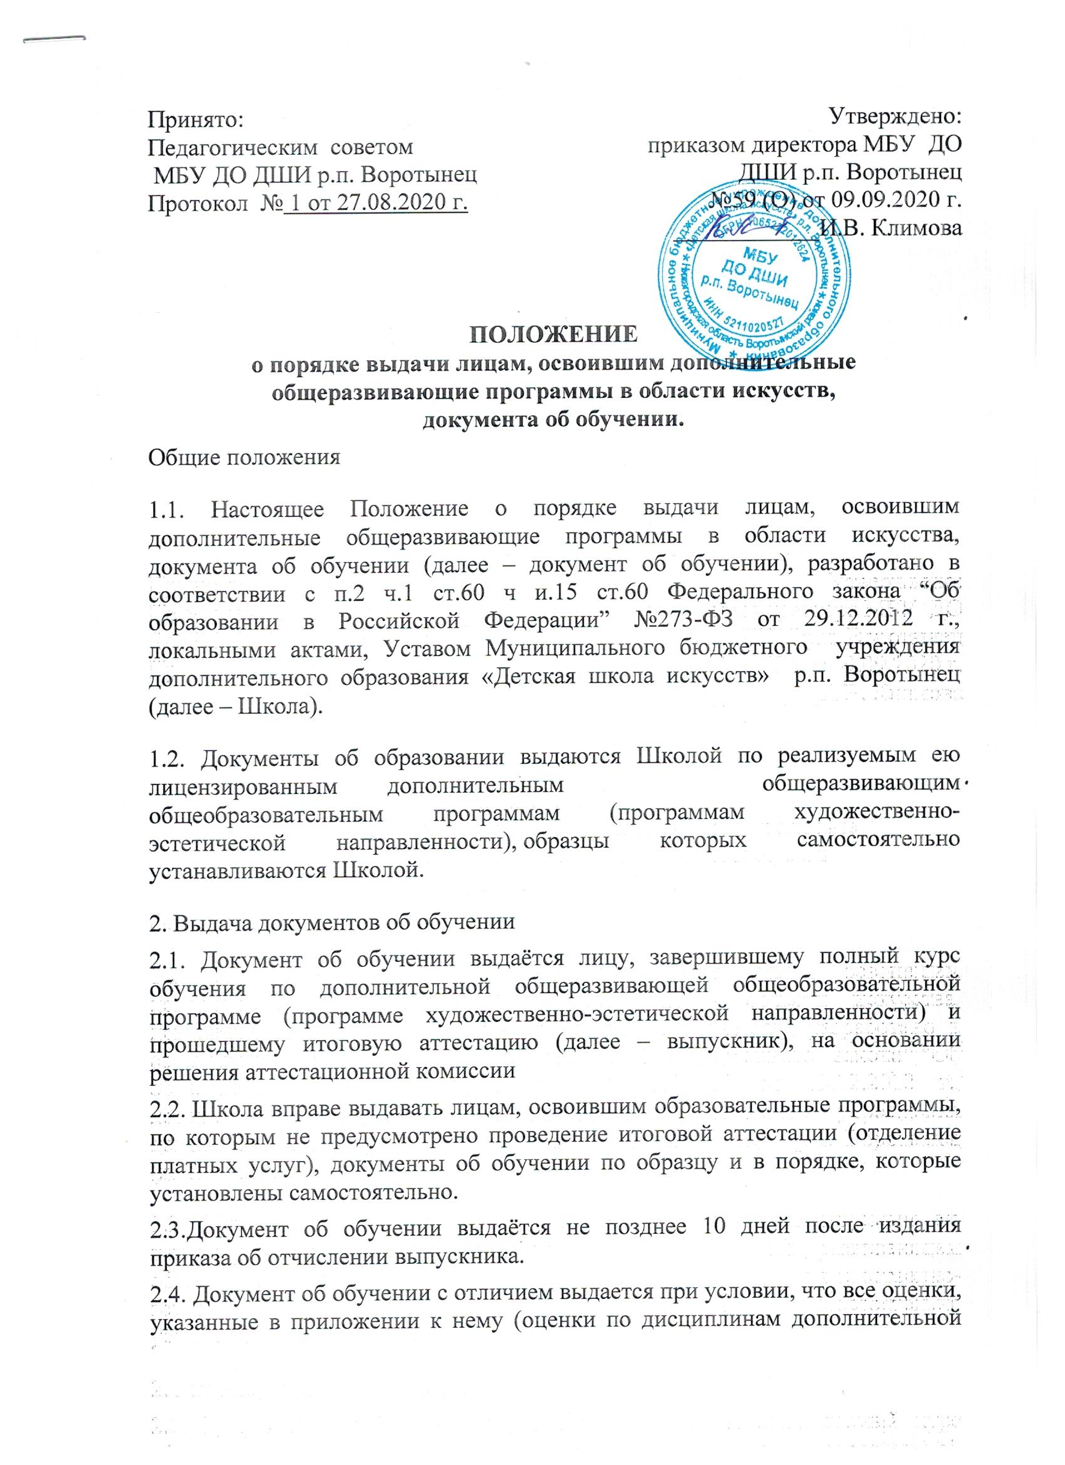

общеразвивающей общеобразовательной программы) являются оценками “отлично”.
2.5. Дубликат документа об обучении выдаётся:
- взамен утраченного документа об обучении;
- взамен документа об обучении, содержащего ошибки, обнаруженные выпускником после его получения.
2.6. Документ об обучении (дубликат) выдается выпускнику лично или другому лицу по заверенной в установленном порядке доверенности, выданной указанному лицу выпускником, или по заявлению выпускника.
3. Заполнение документа об обучении
3.1. Бланки документа об обучении заполняются на русском языке.
3.2. Бланки документа об обучении заполняются ручным способом, гелевой ручкой черного цвета.
3.3. На первой страницы бланка указывается: полное наименование школы, номер документа об обучении, фамилия имя отчество выпускника, год окончания, наименование дополнительной общеразвивающей программы (программы художественно-эстетической направленности).
3.4. На второй странице бланка указывается сведения о содержании и результатах освоения выпускником дополнительной общеразвивающей программы (изученные дисциплины с оценкой), дата выдачи.
3.5. Документ об обучении подписывается директором школы и заместителем директора по учебной работе, содержащих соответственно фамилии и инициалы и заверяется печатью школы (оттиск печати должен быть чётким).
4. Учёт документа об обучении
4.1. При выдаче документа об обучении (дубликата) в книгу регистрации вносятся следующие данные:
- регистрационный номер документа об обучении (дубликата);
- фамилия, имя и отчество выпускника, в случае получения документа об обучении (дубликата) по доверенности – также фамилия, имя и отчество лица, которому выдан документ;
- дата выдачи документа об обучении (дубликата);
- наименование дополнительной общеразвивающей программы (программы художественно-эстетической направленности);
- дата и номер приказа об отчислении выпускника;
- подпись лица, выдающего документа об обучении (дубликат);
- подпись лица, которому выдан документ об о обучении (дубликат).
4.2. Листы книги регистрации пронумеровываются, книга регистрации прошнуровывается, скрепляется печатью школы с указанием количества листов в книге регистрации и хранится как документ строгой отчётности.
4.3. За выдачу документов об обучении или дубликатов плата не взимается.

